蒲公英班动态表
一、户外：喂动物、草地大作战
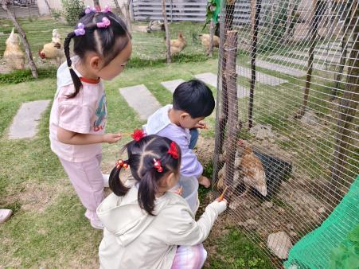 | 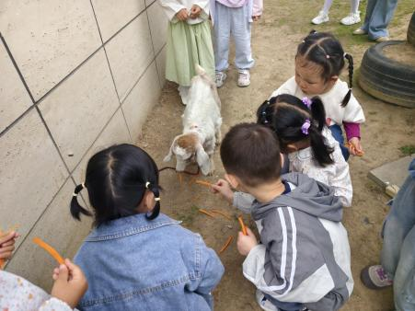 | 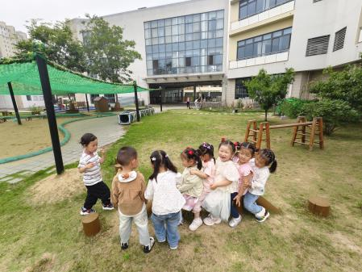
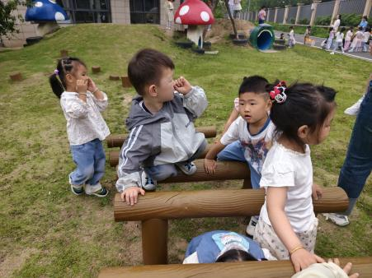 | 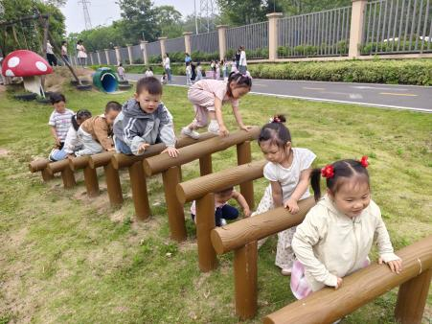 | 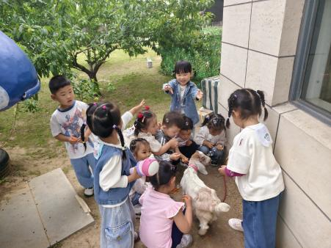
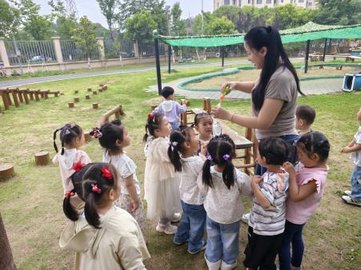 | 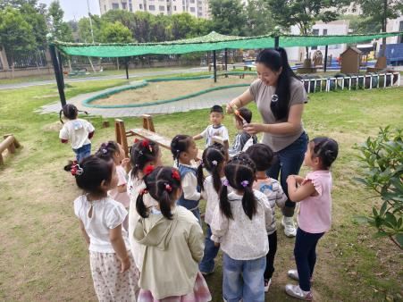 | 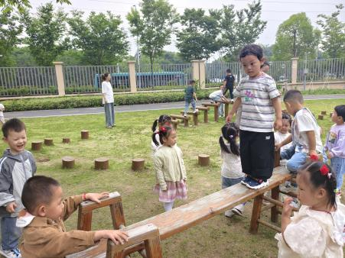

二、健康：保护小脚
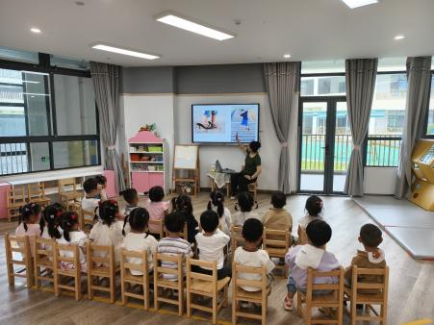 | 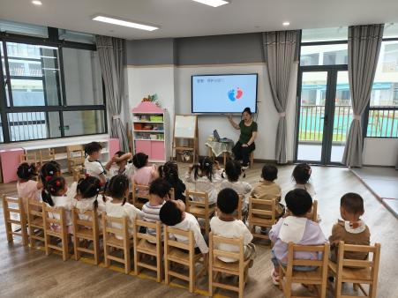 | 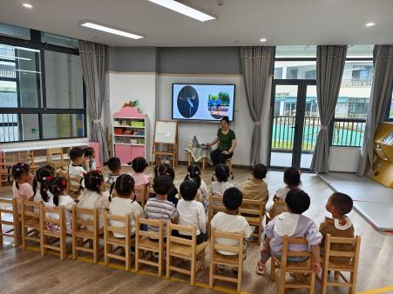
活动目标：
1.了解脚的外形特征、作用，进行保护脚的安全教育。
2.感受小脚丫带来的乐趣，产生初步的探索兴趣。
3.培养幼儿爱护小脚，讲卫生的好习惯。

- 运动：单脚跳、双脚跳、老狼几点啦
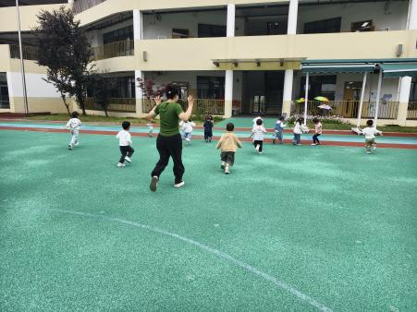 | 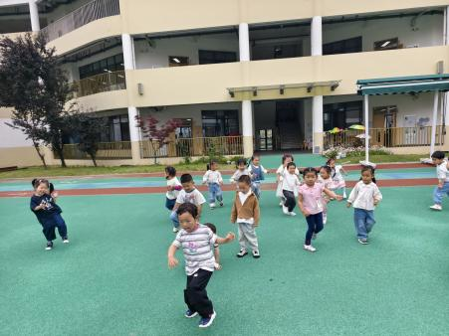 | 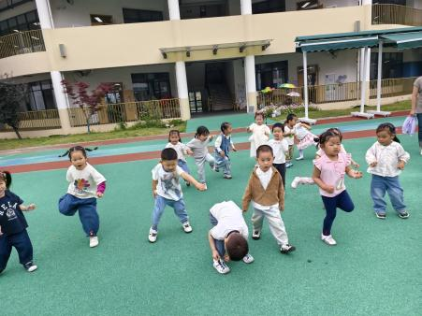

- 餐点
今日早点：牛奶、饼干
今日午餐：三文鱼烩面、牛股罗宋汤
今日午点：蓝莓、樱桃番茄、小米南瓜粥

五、温馨提示
单脚跳能有效锻炼幼儿下肢力量耐力，发展幼儿动作的灵活性及协调性，发展幼儿身体平衡能力。
动作要点：单脚平衡站立，摆动腿和手臂后摆，非支撑腿大腿带动小腿和手臂前摆，支撑腿快速蹬地后屈膝缓冲。手臂随跳跃前后摆动，维持身体动态平衡。
有兴趣的家长可以和孩子一起锻炼起来哦。

